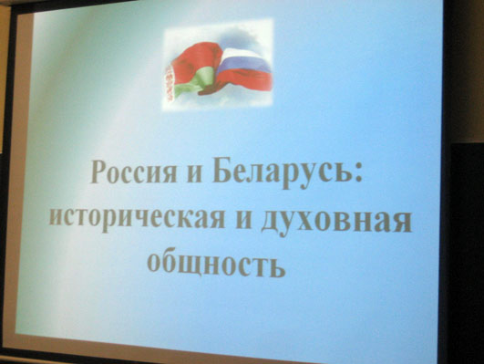
22 октября 2009 года в нашем лицее был проведен городской круглый стол «Россия и Беларусь: историческая и духовная общность». В рамках работы круглого стола была представлена экскурсионная программа по музею «Российско-Белорусской культуры», проведены мастер-классы «Белорусские народные промыслы» преподавателями Гродненского областного Дворца творчества детей и молодежи.
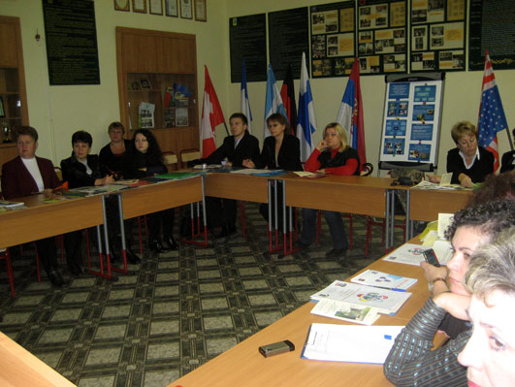
Городской круглый стол «Россия и Беларусь: историческая и духовная общность» в рамках реализации проекта «Международное и межрегиональное сотрудничество».
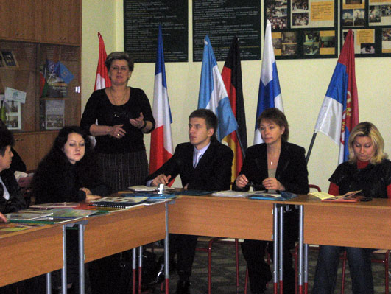
Выступление на Круглом столе директора нашего лицея Варгамян Марины Викторовны о перспективах сотрудничества в области образования между Россией и республикой Беларусь.
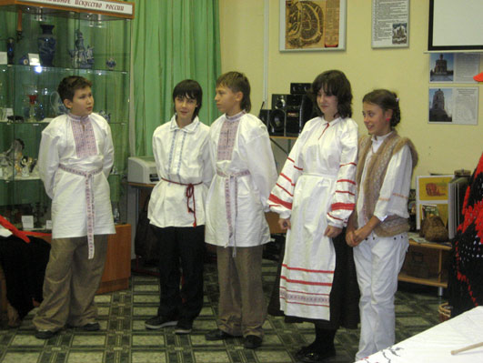
Выступление фольклорного ансамбля нашего лицея с белорусской сказкой «Ячменное зерно».
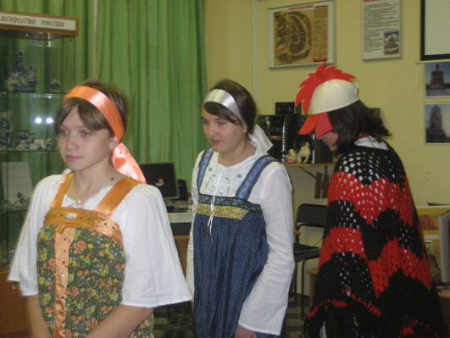
Экскурсоводы по лицейскому музею «Славянского декоративно-прикладного искусства»
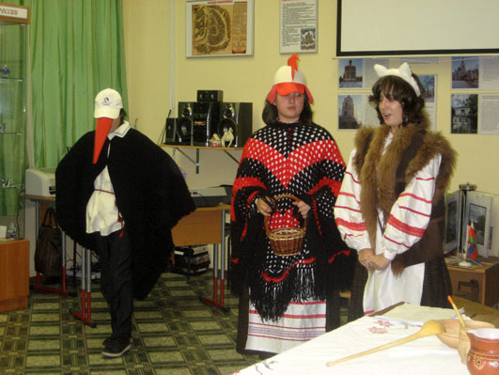
Сцена из белорусской сказки в исполнении учащихся лицея.

